Journée commune aux Départements des sciences de l’Antiquité et de philosophie

La mimèsis

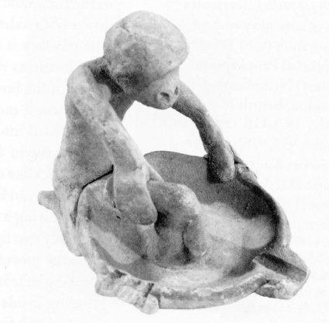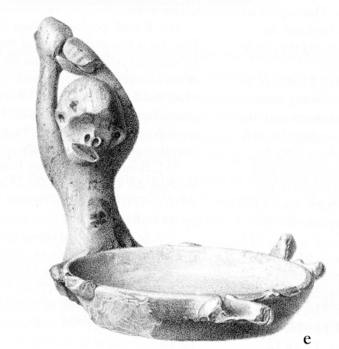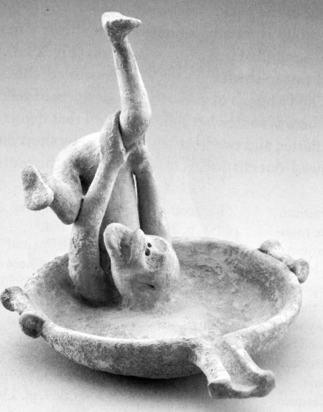

Vendredi 15 février 2019, 9h30-18h
45 rue d’Ulm, salle Celan et salle Cavaillès

Organisateurs : Dimitri El Murr et Jean Trinquier
Contact : dimitri.el.murr@ens.fr ou jean.trinquier@ens.fr

Programme

Matin (9h30-12h45), salle Celan
Présidence : Camille Rambourg

9h30 - Christine Mauduit, « L’homme, animal μιμητικώτατον : à propos du c. 4 de la Poétique d'Aristote »

10h30 - Dimitri El Murr, « Aristote et le dialogue socratique »

11h30 - Pause

11h45 - David-Arthur Daix, « Homère “imitateur” : Platon censeur, Aristote encenseur »

Après-midi (15h30-17h45), salle Cavaillès
Présidence : Florent Guénard

14h30 - Nicolas Le Merrer, « Les poètes tragiques savent-ils de quoi ils parlent ? Modalités et enjeux de l'approche platonicienne du problème de la mimèsis en République, X, 595a-600e »

15h30 - Jean Trinquier, « Le singe comme animal mimétique, ou la force du paradigme de l’imitation »

16h30 – Pause

16h45 - Elena Partene, « Imitation et immédiateté »

